Distributions croisées avec gjoint
Marc Thévenin
2022-09-26
Petite commande graphique en version alpha: gjoint. Permet de visualiser la distribution croisée de deux variables quantitatives avec la commande hexplot de Ben Jann, en reportant également les distributions marginales avec des d’histogrammes. Pas de gros changement à prévoir, si ce n’est ajouter la possibilité de sélectionner des observations.
Table of contents

Installation:
net install gjoint, from("https://raw.githubusercontent.com/mthevenin/stata_graphiques/master/ressources/gjoint/") replace
Ouverture de la base
webuse set "https://raw.githubusercontent.com//mthevenin/stata_graphiques/master/ressources/gjoint"
webuse "logement.dta", clear
webuse set
Exemple
gjoint prix surface, hopts(levels(10) fast) palette(flare, reverse) title("gjoint alpha")
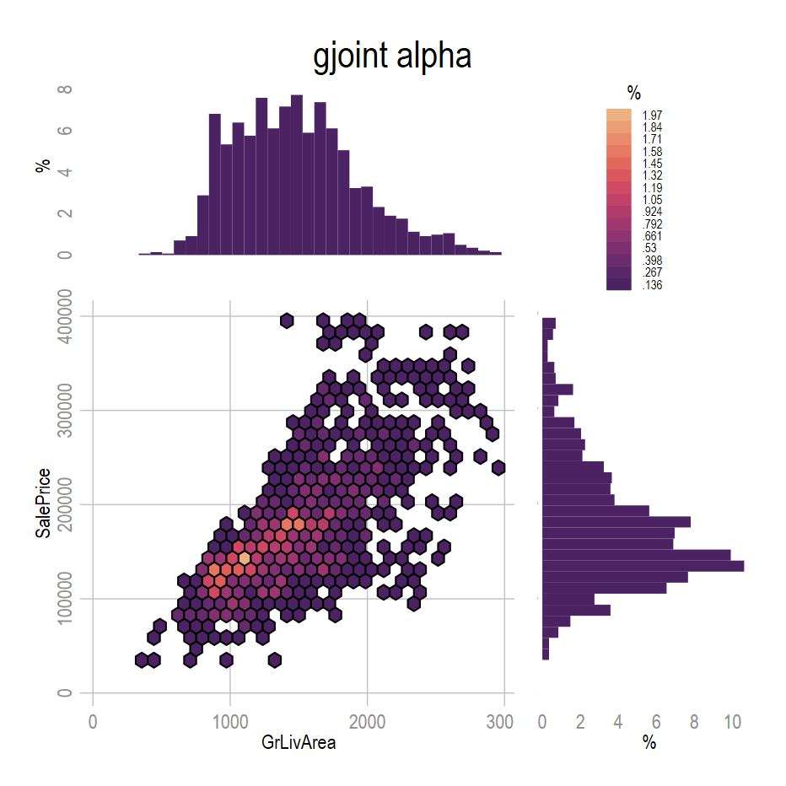
Remarque: le temps d’exécution est de 6-7 secondes pour l’exemple (Stata 17 Se)

